Národní technické muzeum zahajuje svoji letošní největší výstavu „Made in Czechoslovakia aneb průmysl, který dobyl svět“
Výstava s názvem „Made in Czechoslovakia aneb průmysl, který dobyl svět“ je stěžejní akcí Národního technického muzea k výročí vzniku republiky. Na 130 exponátech především ze sbírek muzea představí technický a průmyslový vývoj československého státu po celou dobu jeho existence, tj. od roku 1918 do roku 1992.

Generální ředitel NTM Karel Ksandr uvedl: „Akce, kterými se připojujeme k oslavám 100. výročí vzniku československého státu, mají velký ohlas. Především jsem byl potěšen tím, jak veřejnost uvítala při prezentacích Prezidentského vlaku možnost prohlédnout si vozy, ve kterých jezdili českoslovenští prezidenti. Hlavní výstavu otevíráme 18. října, v den 100. výročí Washingtonské deklarace – Prohlášení nezávislosti československého národa. Zveme návštěvníky na výstavu, která připomene úspěchy, ale leckdy také složitý vývoj československého průmyslu a techniky.“

Kromě trojrozměrných exponátů – výrobků, prototypů a modelů – provedou historií významných československých firem i předních osobností československé techniky a průmyslu dobové dokumentační a propagační materiály, dokumentární filmy, digitální projekce i interaktivní hry. Chybět nebude ani dětský koutek s ukázkou dobových hraček.
Hynek Stříteský, komisař výstavy, řekl: „Mezi četnými exponáty nebude chybět chlouba naší motocyklové historie – čerstvě zrestaurovaná Jawa 250 zvaná kývačka v řezu. Před budovou muzea přivítá návštěvníky Kaplanova turbína, která byla rovněž součástí československého pavilonu na EXPO 58 v Bruselu. Model dálničního mostu z konce třicátých let, o deset let mladší experimentální televizní řetězec MEVRO či komponenty našich prvních počítačů připomenou původ vymožeností pozdějších let a desetiletí. Československé vynálezy zastupuje polarograf nebo pneumatický tryskový stav a tak bychom mohli pokračovat “.
Jedním z klíčových exponátů výstavy je letadlo Aero L-29R Delfín, které je umístěno na budově muzea. Letoun připomíná velkolepou éru československých cvičných proudových letadel, kterou zahájila sériová výroba letadel Aero L-29 Delfín v roce 1963. Letadlo Aero
L-29R patří mezi 64 kusů, které byly vyrobeny pro vojenské průzkumné účely. V roce 2018 prošlo letadlo ze sbírek NTM generální opravou v Aero Vodochody.
„Cílem výstavy je představit návštěvníkovi téma ve všech jeho podobách a souvislostech. Nikoli ve formě jednoznačné adorace či naopak kritiky, ale jako velmi komplikovaný, pozoruhodný a zároveň nejednoznačný fenomén, jímž bezesporu je.“, uvedl Jiří Hulák. „Neexistuje prakticky žádné průmyslové odvětví, v němž by Československo v průběhu své historie nemělo výrazného zástupce. To je samo o sobě vzhledem k velikosti země a četným zvratům, jimiž ve své nedlouhé historii prošla, nanejvýš pozoruhodné,“ pokračuje Hulák, jeden z kurátorů a zároveň hlavní scénárista výstavy.
Na jedné straně poznamenaly československou historii dvě meziválečné hospodářské krize, šest let okupace, násilné znárodňování a konečně čtyřicet let direktivního řízení a izolace od nejvyspělejších zemí světa. Na straně druhé zaznamenala československá historie světově úspěšný export technologií i produktů potravinářského i textilního průmyslu, prvenství ve výrobě motocyklů i tramvají nebo významné patenty (tlakový licí stroj, pneumatický tryskový stav, kontaktní čočky apod.) a konečně i pozoruhodné počiny v oblasti architektury, stavitelství a designu.
K výstavě „Made in Czechoslovakia aneb průmysl, který dobyl svět“ se uskuteční množství doprovodných akcí. Programy jsou připraveny pro všechny stupně škol, od mateřských po střední. Lektorované programy budou probíhat ve výstavě, ale nebudou opomenuty ani významné exponáty ve stálých expozicích muzea, které s tématem souvisejí. Každý víkend se uskuteční série komentovaných prohlídek výstavy pod vedením zkušených průvodců, které budou v rámci vstupného do muzea zdarma. Programy k výstavě vznikly za finančního přispění hlavního města Prahy.

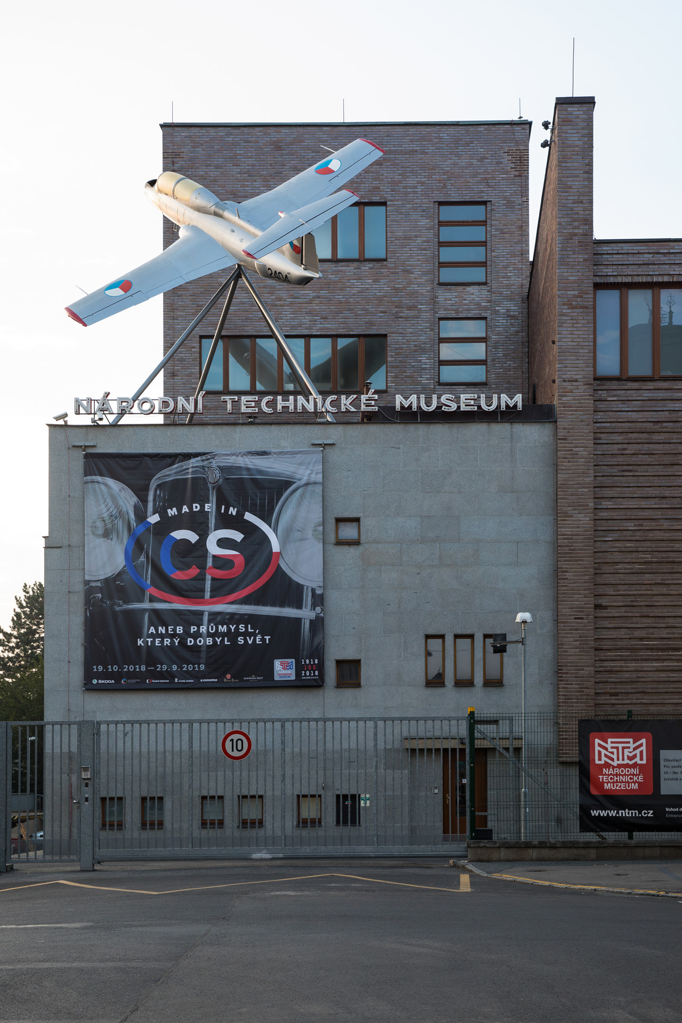
Aero L-29 Delfín na budově Národního technického muzea

Tisková zpráva NTM 18. 10. 2018
Mgr. Adam Dušek
Vedoucí oddělení PR a práce s veřejností
Email: adam.dusek@ntm.cz
Mob: +420 774 426 828
Národní technické muzeum
Kostelní 42, 170 00, Praha 7

